|  |
| --- |
| **Milé děti,**  **v tomto týdnu jsme měli mít Strašidýlkový týden, ve kterém jsme si měli vyrábět strašidla, dýně a povídat si o Halloweenu. Aby Vám to nebylo líto, tak posíláme alespoň několik nápadů, něco málo na tvoření a i nějaký ten pracovní list.**  **Mějte se moc hezky, odpočívejte, hrajte si a nezapomeňte, že na Vás všechny moc myslíme….**  **Vaše paní učitelky**  Kreslená dýně stock fotografie, royalty free Kreslená dýně obrázky |  Depositphotos ® Kde slavit Halloween: 5 tipů redakce iREPORTu | iREPORT – music&style  magazine |

**Omalovánka dle fantazie** 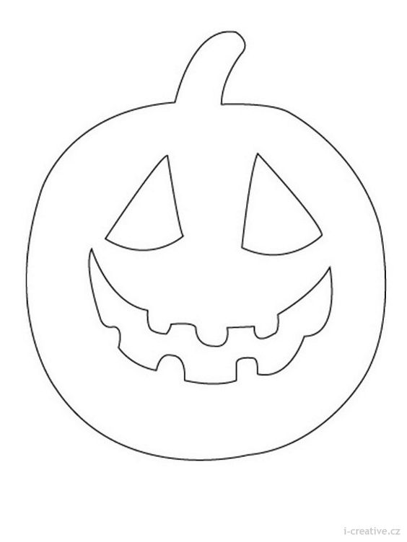

**Na vystřižení a zavěšení**

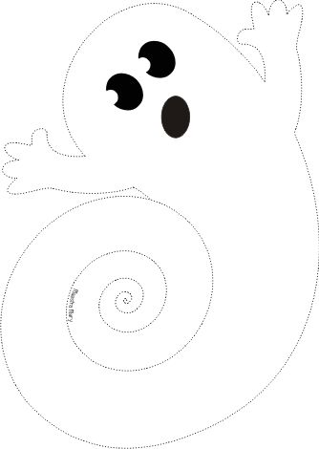

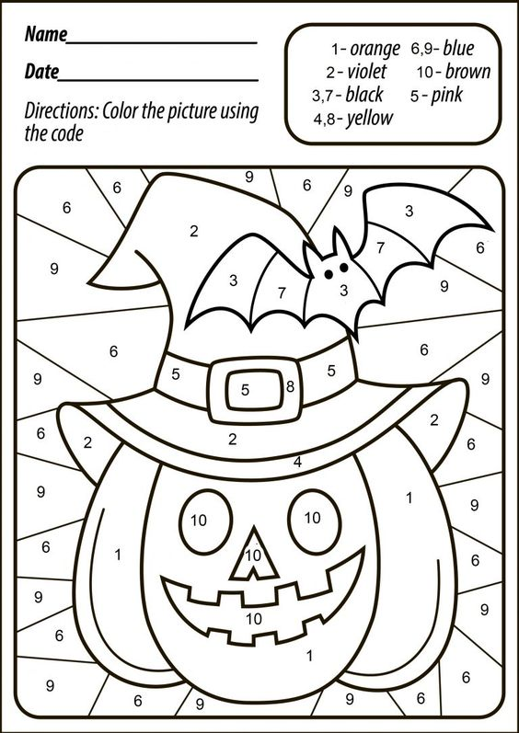

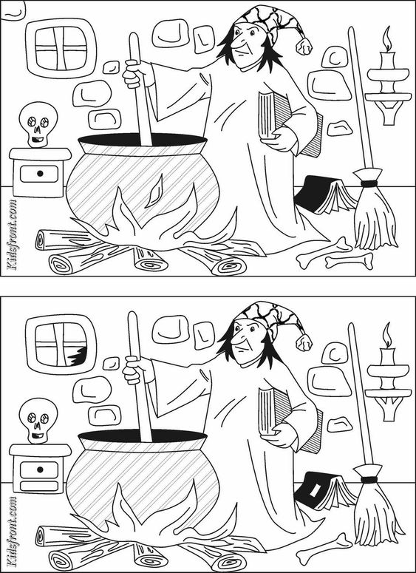

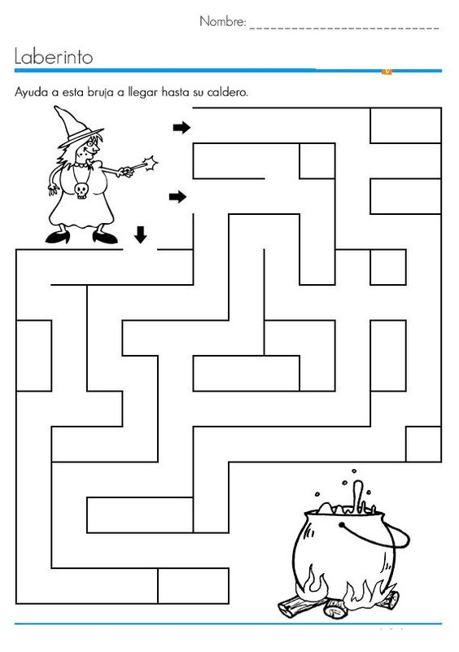

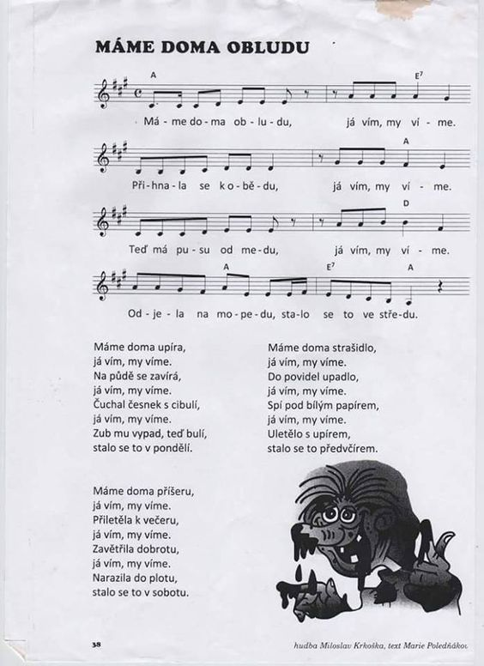

Hledání rozdílů

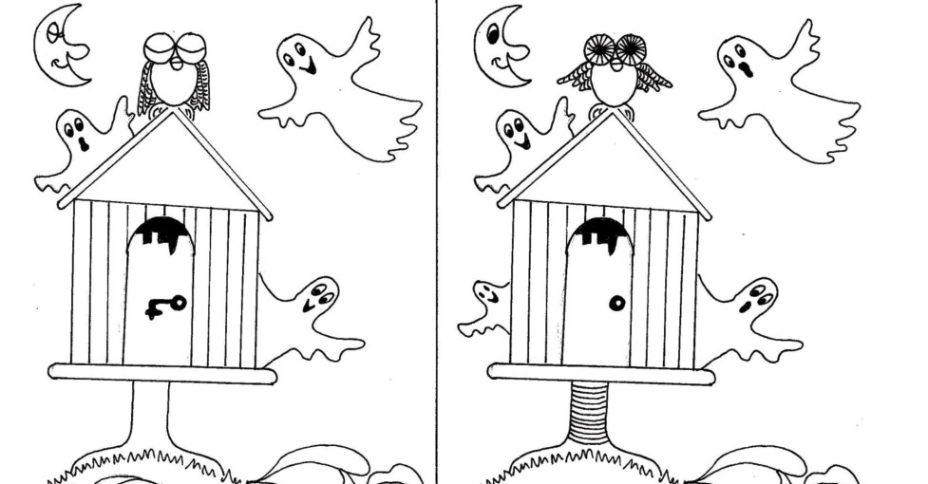

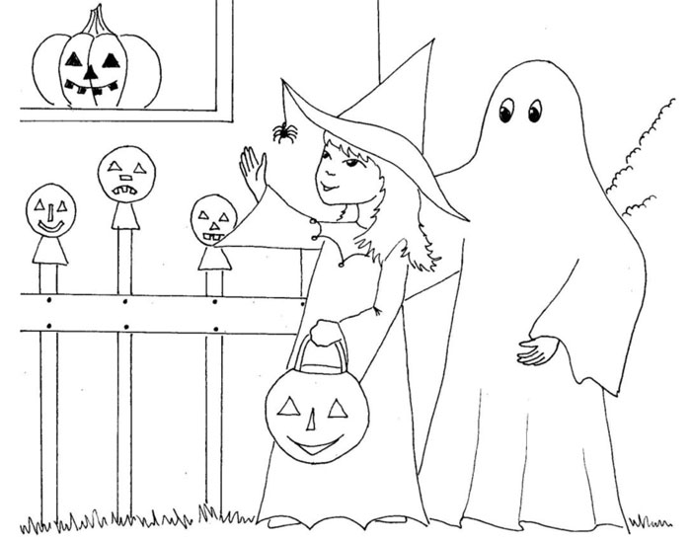

Šablona

